

Rapport de projet

Traitement numérique d’image



Année universitaire

2015-2016

* Nom : Messaoudi
* Prénom : Takieddine
* Classe : 3éme  Ing INREV

1. **Introduction :**

Le traitement d'image numérique est la mise en œuvre d'algorithmes de traitement destinés à extraire des informations significatives d'une image numérique prétraitée ou bien pour étudier les images numériques et leurs transformations ou d'améliorer leur qualité.

Dans ce projet, on a réalisé une application qui réalise les 4 aspects de traitement d’image (Transformation, Restauration, Rehaussement et Segmentation)

Voilà le Menu principale qui vous dirige à faire le traitement convenable à votre image :

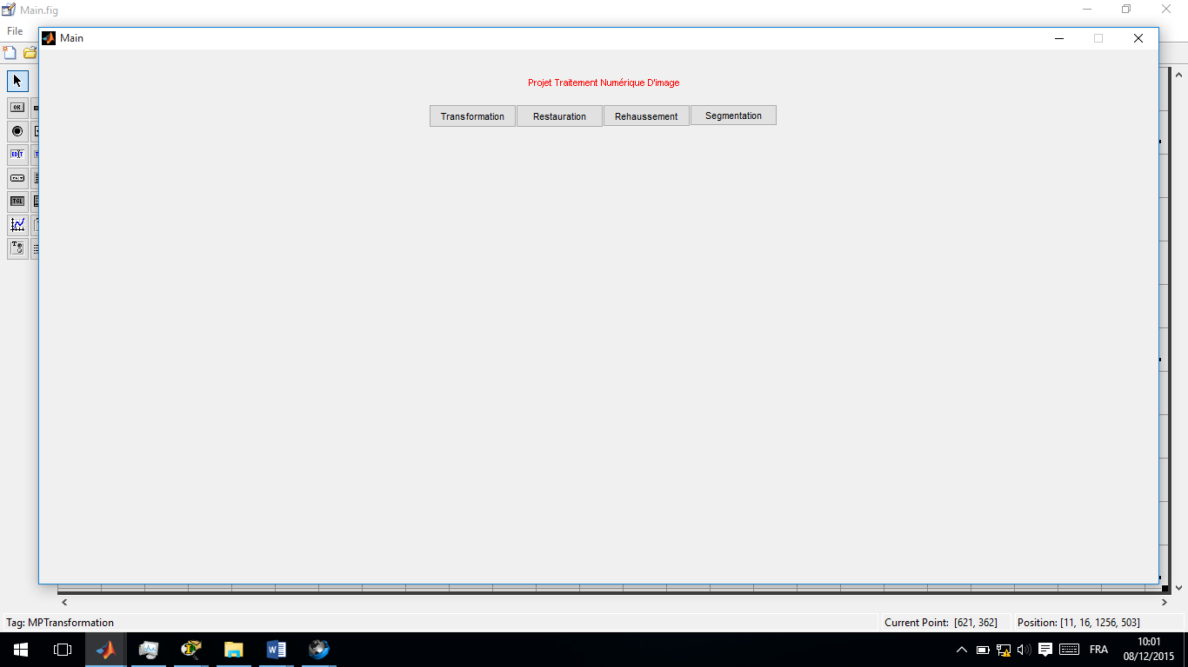

Figure 1-Menu Principale

1. **Transformation :**

Voici une simple interface pour la partie de la transformation d’image :

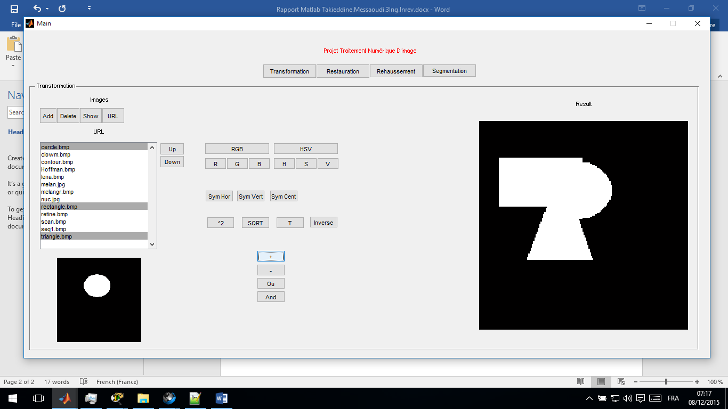

Figure 2-Transformation d’image

* RGB(Red Green Bue) :

I= I( :,:,1); extraire « Red »

* HSV (Hue Saturation Value) :

I = rgb2hsv(I) convertir vers HSV

I= I( :,:,1); extraire « Hue »

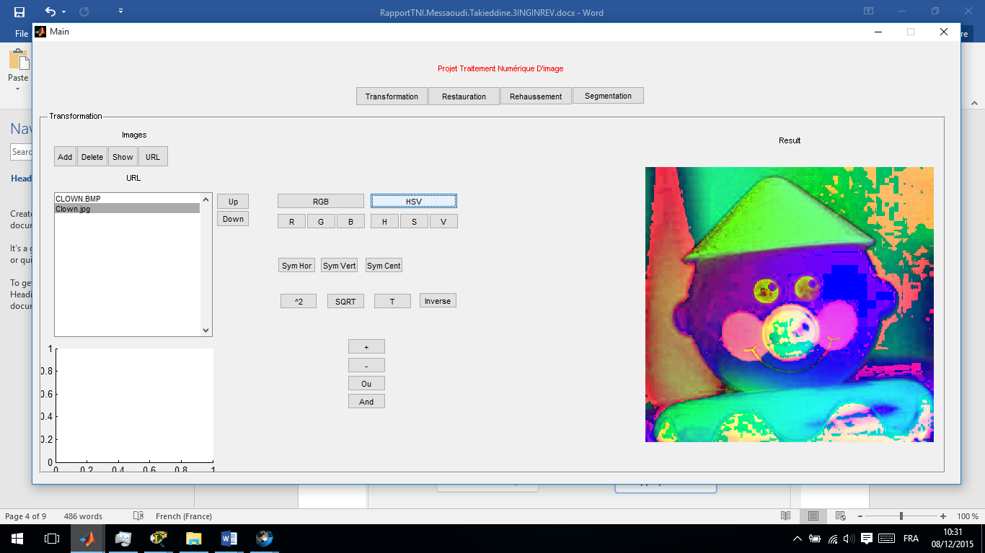

Figure 3-Application du HSV pour une image "clown"

* Symétrique Horizontale :

[n,m]=size(A);

for i=1:m

for j=1:m

A2(i,j)=A(n-i+1,j);

end

end

* Symétrique Vertical :

[n,m]=size(A);

for i=1:m

for j=1:m

A2(i,j)=A(i,m-j+1);

end

end

* Opération logique:
* L’opérateur And(&) :
* L’opérateur Or(|) :
* Eclaircir l’image ^2 :

A = I.^2;

* Assombrir l’image sqrt :

A = sqrt(double(I));

1. **Restauration:**

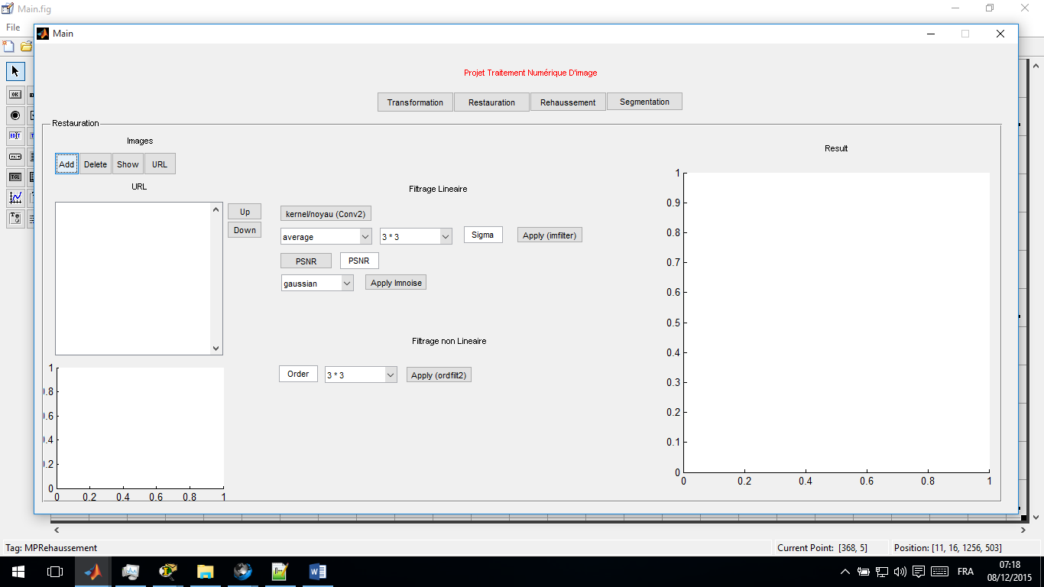

Figure 4-Restauration

1. IMNoise

J = imnoise(I,type) ajouter un buit à l’image

'gaussian'

'localvar'

'poisson'

'salt & pepper'

'speckle'

1. Filtres non linéaires :

* Filtre Median :

%filtre Median 3*3

M=ordfilt2(a,5,ones(3,3));

* Filtre Max

Max=ordfilt2(a,1,ones(3,3));

* Filtre Min

Min=ordfilt2(a,9,ones(3,3));

1. Filtres linéaires :

* Filtre Moyenneur :

Fspecial

h = fspecial(type, parameters)

average

disk

gaussian

laplacian

Laplacian

log

motion

prewitt

sobel

H=fspecial('average',[3,3]);

* Filtre Gaussien :

H=fspecial('gaussian',[5 5],Param);

1. **Rehaussement de l’image :**

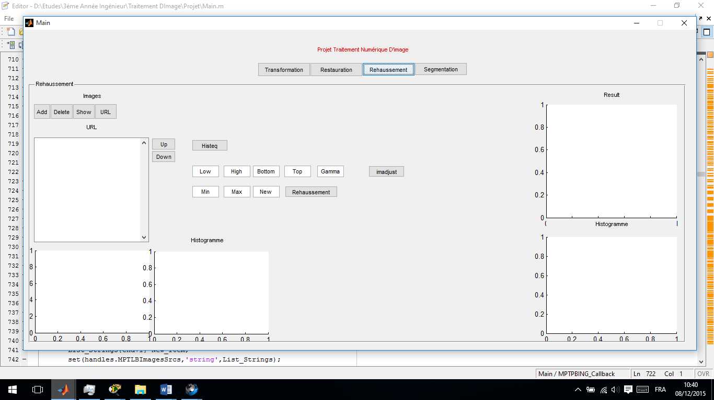

Figure 5-Rehaussement

* **inversion de la dynamique :**

C’est inverser les niveau de gris d'une image.

I=imread('retine.bmp');

B=255-double(I);

* **Egalisation de l’image :**

J = histeq(I);

* **Encadrement de l’image :**

C’est régler les valeurs d’intensité de l’image.

K = imadjust(I,[0.3 0.7],[0 1]);

1. **Segmentation de l’image :**

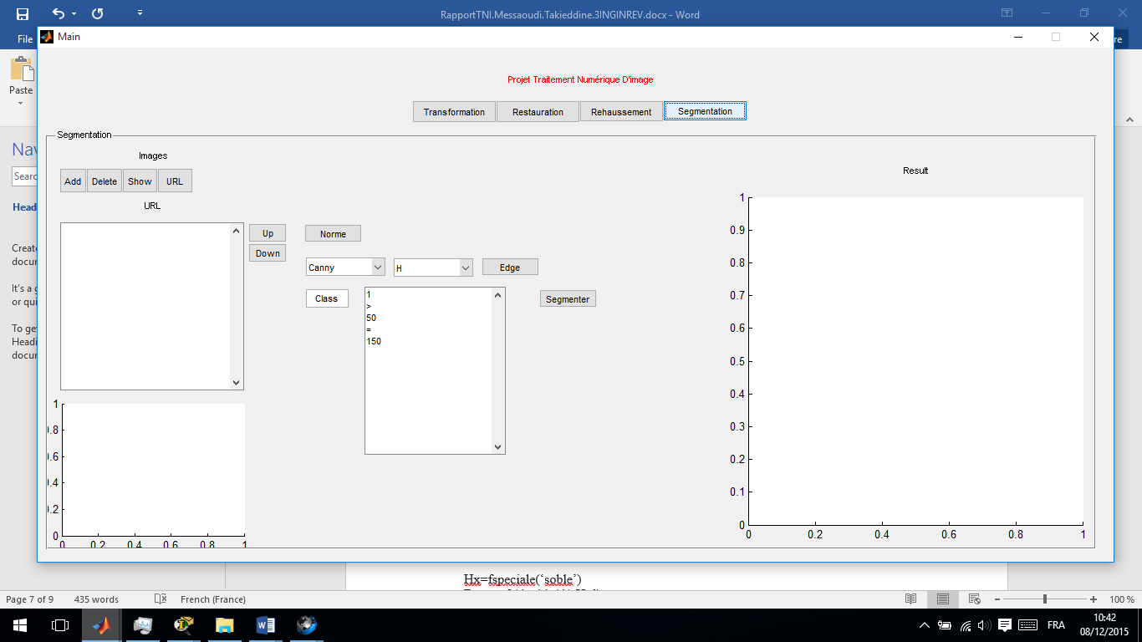

Figure 6-Segmentation

On cherche le contour de l’image selon plusieurs méthodes :

* **edge verticale  :**

B=edge(A,’sobel’,’v’,0.03) ;

* **edge horizontale :**

B=edge(A,’sobel’,’h’,0.03) ;

* **edge verticale/horizontale**

B=edge(A,’sobel’,’both’,0.03) ;

Sinon on utilise le Gradient :

* **Le gradient verticale**

Hx=fspeciale(‘soble’)

B=conv2(double(A),Hx’)

* **Le gradient horizontale**

Hx=fspeciale(‘soble’)

B=conv2(double(A),Hx)

* **Norme gradient**

B=max(abs(conv2(double(A),Hx),abs(conv2(double(A),Hy))) ;

1. **Conclusion**

Le traitement d’image est très important car il est utilisé dans plusieurs domaines

Concernant les grandes applications actuelles, on peut en citer quatre :

* Stéréo Vision
* Pattern recognition
* Calcul de mouvements entre des séries d’images.
* Trouver une image dans une base de données comme le net.